Adatbázis alapú rendszerek

2023-2024/2

IB152L-2 (kedd 10:00)

**Könyvesbolt**

**Készítette:**

Bényei Anna Dorina

Biró Armand

Lányi Vilmos

## Munka felosztása

|  |  |  |  |  |
| --- | --- | --- | --- | --- |
|  | 1. mk | 1. mk | 1. mk | 1. mk |
| Bényei Anna Dorina | * Fizikai AFD-k * Szerep-funkció mátrix | * Adatbázis megtervezése, létrehozása, kulcsok beállítása stb. | * Regisztráció űrlap * Terméktörlés, módosítás | * Alapadatokat tartalmazó táblák adataihoz lekérdezések |
| Biró Armand | * Logikai AFD-k * Funkcionális függőségek | * Bejelentkezés űrlap * Kosár * Keresés * Terméklistázás | * Trigger megvalósítása * Függvény megvalósítása * Szűrés |
| Lányi Vilmos | * Egyedmodell- és EKT-diagram * Normalizáció | * Termékmódosítás * Készletmódosítás | * Trigger megvalósítása * Alapadatokat tartalmazó táblák adataihoz lekérdezések |

## Értékelési mód:

Csapat

## Feladat szöveges leírása

A projekt egy digitális könyvesbolt elkészítése. Ez webalkalmazás formájában fog megvalósulni HTML, CSS (Bootstrap), PHP és Oracle Database által.

Az oldal három felhasználói joggal fog működni: vendég, regisztrált felhasználó, admin. A vendég jogosult a termékek böngészésére, szűrésére (műfaj, alműfaj, szerző, év, stb. alapján), keresésére, regisztrációra. A regisztrált felhasználó ezeken felül rendelést is le tud adni, akár házhozszállítással, akár bolt kiválasztásával. Öt könyv vásárlása után törzsvásárlóvá válik, amellyel jogosult 10% kedvezményre minden további megvásárolt könyv árából. Továbbá képes megnézni, módosítani meglévő vásárlásait. Az admin a termékböngészésen kívül felvinni, módosítani, törölni is tud termékeket, illetve képes ugyanezen műveletek elvégzésére a készletnyilvántartáson és az összes rögzített vásárláson.

Mindhárom felhasználótípus láthatja az egyes boltok helyét, elérhetőségeit, illetve hogy egy könyv melyik boltban érhető el, pontos készletinformációt viszont csak az admin kap.

## Követelménykatalógus

Funkcionális követelmények:

* Árukészletek nyilvántartása, dinamikus megjelenítése az adatbázisból
* Felhasználók kezelése több jogosultsági szinttel (adminisztrátor, regisztrált felhasználó, vendég)
* Termékek szűrése különböző attribútumok alapján (cím, szerző, műfaj, év, elérhetőség stb.)
* Termék hozzáadása, törlése, módosítása admin jogosultsággal
* Készlet módosítása admin jogosultsággal
* Bejelentkezés, kijelentkezés, regisztráció
* Rendelés rögzítése kiszállítással vagy áruházi átvétellel
* Keresés cím/szerző alapján
* Figyelmeztetés készlet kimerüléséről
* Törzsvásárlóvá válás 5 megvásárolt könyv után
* „Gyakran együtt vásárolt” szekció a termékek oldalán
* Legnépszerűbb könyvek listázása

Nem funkcionális követelmények:

* Az oldal böngészőfüggetlen legyen
* Közel instant lekérdezés-válaszidő
* Reszponzív, intuitív megjelenés
* SQL-injection elleni védelem

## Adatfolyam diagram (DFD):

Fizikai adatfolyam-diagram 1. szint:

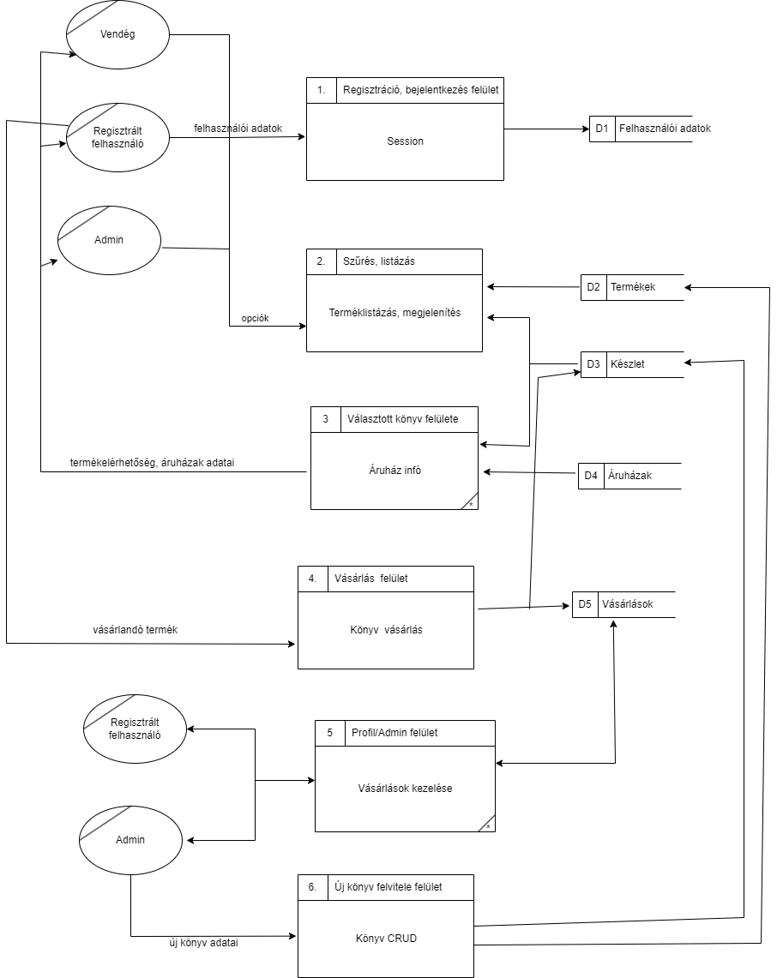

Fizikai adatfolyam-diagram 2. szint:

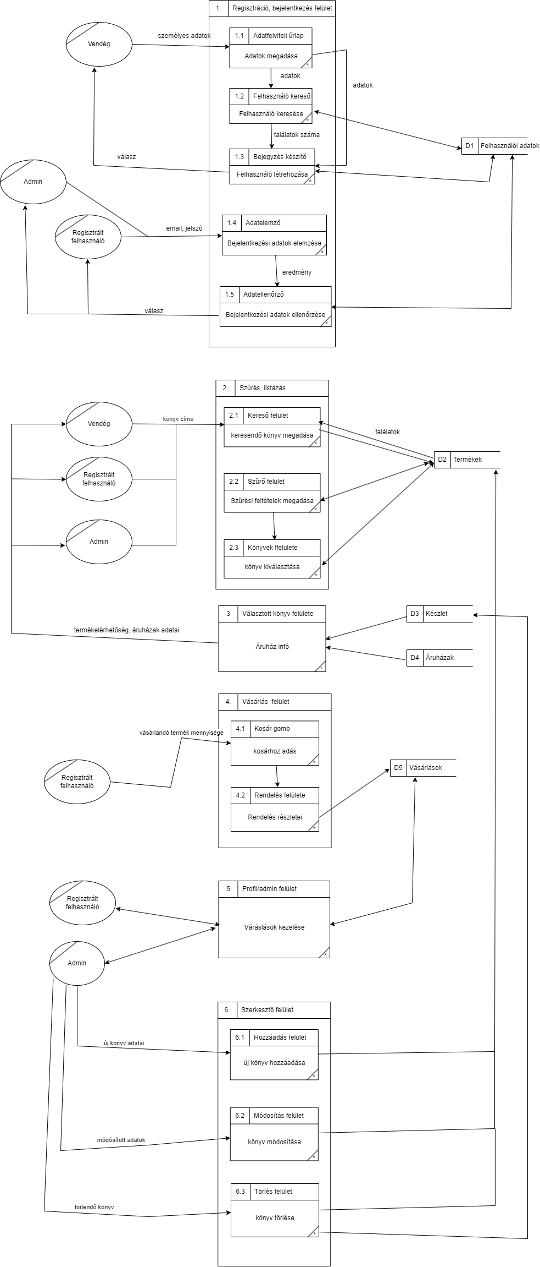

Logikai adatfolyam-diagram 1. szint:

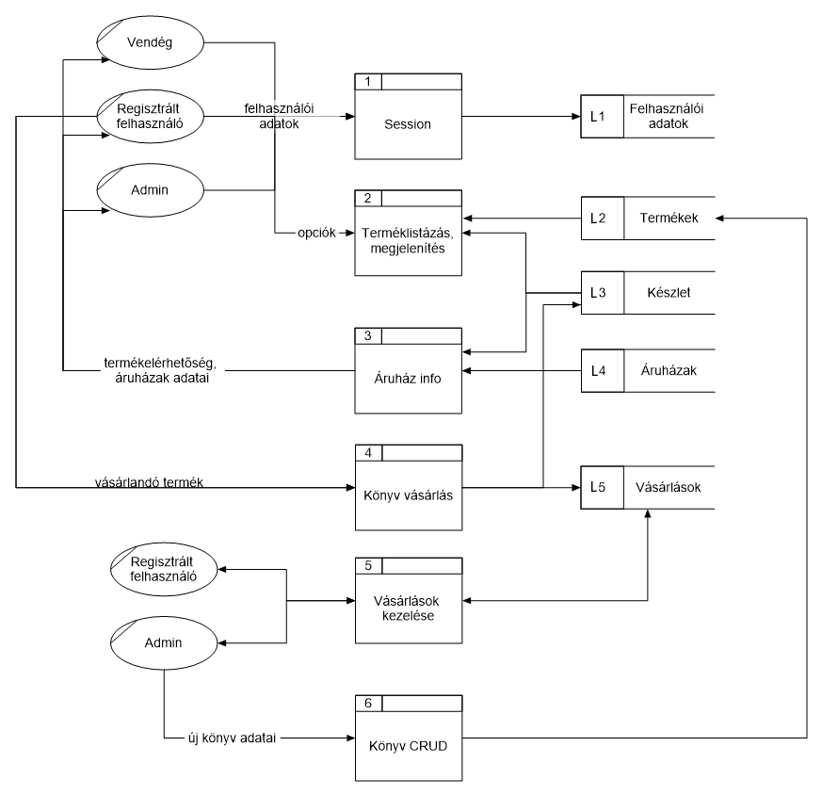

Logikai adatfolyam-diagram 2. szint:

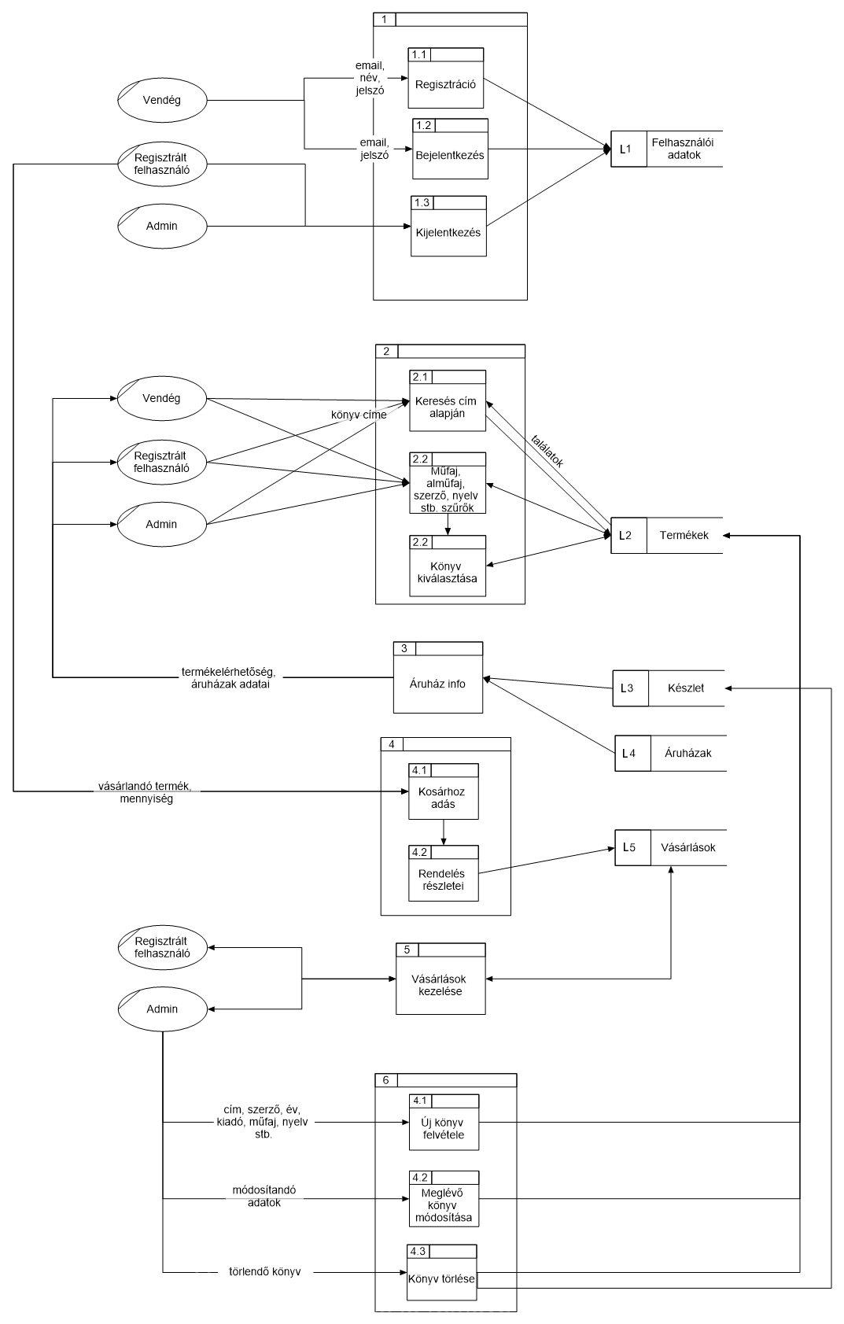

## Egyedmodell:

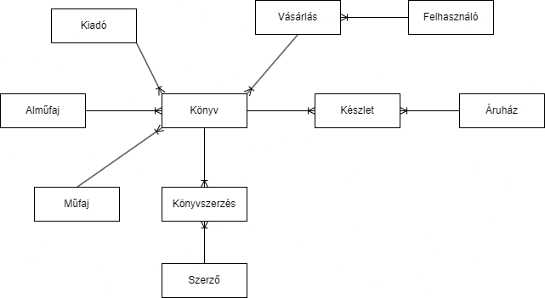

## EKT-diagram:

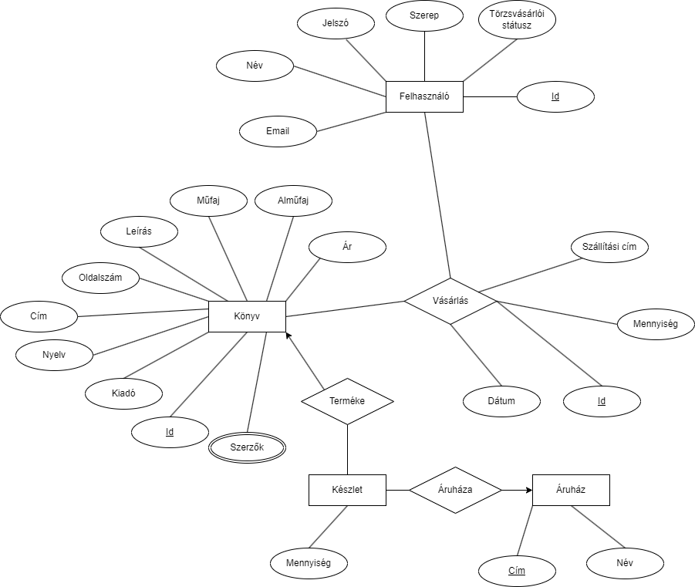

## Relációs adatelemzés

**Funkcionális függőségek:**

* { Könyv.id } -> { kiado_id, szerzo_id, cím, leiras, nyelv, oldalszam, mufaj_id, ar }
* { Felhasználó.id } -> { nev, email, jelszo, admin, torzsvasarlo }
* { Áruház.id } -> { cim }
* { Könyv.id, Áruház.id } -> { Készlet.mennyiseg }
* { Vásárlás.id } -> { datum, szallítasi_cim, mennyiseg }

**Az E-K diagram leképezése relációsémákká:**

Könyv (könyvID, *kiadóID*, *SzerzőID-k*, cim, leiras, nyelv, oldalszam, mufaj_id, ar, kifuto)

Szerző (szerzőID, nev)

Kiadó (kiadóID, kiado_ nev)

Készlet (*könyvID*, *Áruház.cím*, mennyiseg)

Áruház (id, cim)

Vásárlás (vásárlásID, *felhasználóID*, *könyvID*, szallítási cim, mennyiseg, datum)

Felhasználó (felhasználóID, nev, email, jelszo, admin, torzsvasarlo)

**Normalizálás:**

**1NF (csak a változások) :**

Könyv (könyvID, *kiadóID*, cim, leiras, nyelv, oldalszam, mufaj_id, ar)

Szerzés (könyvID, szerzőID)

**2NF :** teljesül

**3NF :** teljesül

**Végső sémák :**

Könyv (könyvID, *kiadóID*, cim, leiras, nyelv, oldalszam, mufaj_id, ar)

Szerző (szerzőID, nev)

Szerzés (könyvID, szerzőID)

Kiadó (kiadóID,kiado_ nev)

Készlet (*könyvID*, *áruház.cím*, mennyiseg)

Áruház (id, cim)

Vásárlás (vásárlásID, *felhasználóID*, *könyvID*, szallitasi_cim, mennyiseg, datum)

Felhasználó (felhasználóID, nev, email, jelszo, admin, torzsvasarlo)

## Táblák leírása:

|  |  |  |
| --- | --- | --- |
| **KÖNYV** | | |
| **Név** | **Típus** | **Leírás** |
| id | Szám | A könyv ID-ja, elsődleges kulcs |
| cim | Szöveg | A könyv címe |
| szerzo_id | Szám | A könyv szerzőjének ID-ja (külső kulcs) |
| kiado_id | Szám | A könyv kiadójának ID-ja (külső kulcs) |
| oldalszam | Szám | A könyv oldalszáma |
| nyelv | Szöveg | A könyv nyelve |
| leiras | Szöveg | A könyv leírása |
| ar | Szám | A könyv ára |
| mufaj_id | Szám | A könyv műfajának ID-ja (külső kulcs) |
| kifuto | Bool | Igaz, ha 10-nél kevesebb van raktáron a könyvből (az összes áruházban összesen) |

|  |  |  |
| --- | --- | --- |
| **MŰFAJ** | | |
| **Név** | **Típus** | **Leírás** |
| id | Szám | A műfaj ID-ja, elsődleges kulcs |
| mufaj_nev | Szöveg | A műfaj megnevezése |
| almufaj_nev | Szöveg | Az alműfaj megnevezése |

|  |  |  |
| --- | --- | --- |
| **SZERZŐ** | | |
| **Név** | **Típus** | **Leírás** |
| id | Szám | A szerző ID-ja, elsődleges kulcs |
| nev | Szöveg | A szerző neve |

|  |  |  |
| --- | --- | --- |
| **KIADÓ** | | |
| **Név** | **Típus** | **Leírás** |
| id | Szám | A kiadó ID-ja, elsődleges kulcs |
| kiado_nev | Szöveg | A kiadó neve |

|  |  |  |
| --- | --- | --- |
| **FELHASZNÁLÓ** | | |
| **Név** | **Típus** | **Leírás** |
| id | Szám | A felhasználó ID-ja, elsődleges kulcs |
| nev | Szöveg | A felhasználó valódi neve |
| email | Szöveg | A felhasználó email-címe |
| jelszo | Szöveg | A felhasználó jelszava (hashelve) |
| torzsvasarlo | Bool | A felhasználó törzsvásárló-e? (létrehozáskor nem). 5 könyv vásárlása után igaz |
| admin | Bool | A felhasználó admin? |

|  |  |  |
| --- | --- | --- |
| **ÁRUHÁZ** | | |
| **Név** | **Típus** | **Leírás** |
| id | Szám | Az áruház ID-ja, elsődleges kulcs |
| cím | Szöveg | Az áruház címe |

|  |  |  |
| --- | --- | --- |
| **KÉSZLET** | | |
| **Név** | **Típus** | **Leírás** |
| aruhaz_id | Szám | Az áruház ID-ja, amelyben a készlet található (külső kulcs) |
| konyv_id | Szám | A könyv ID-ja, amelyről a bejegyzés készül |
| mennyiseg | Szám | A könyv mennyisége |

|  |  |  |
| --- | --- | --- |
| **VÁSÁRLÁS** | | |
| **Név** | **Típus** | **Leírás** |
| id | Szám | A vásárlás ID-ja, elsődleges kulcs |
| datum | Dátumidő | A vásárlás dátuma, időpontja |
| felhasznalo_id | Szám | A vásárlást rögzítő felhasználó ID-ja (külső kulcs) |
| konyv_id | Szám | A vásárolt könyv (külső kulcs) |
| szallitasi_cim | Szöveg | A szállítási cím |
| mennyiseg | Szám | A könyvből vásárolt mennyiség |

## Szerep-funkció mátrix:

|  |  |  |  |  |  |  |  |  |  |  |  |  |  |  |
| --- | --- | --- | --- | --- | --- | --- | --- | --- | --- | --- | --- | --- | --- | --- |
|  | Regisztráció | Bejelentkezés | Kijelentkezés | Keresés | Szűrés | Könyvmegtekintés | Könyvvásárlás | Saját vásárlások kezelése | Összes vásárlás kezelése | Új könyv felvétele | Könyv módosítása | Könyv törlése | Készlet módosítása | Áruház info. lekérése |
| Admin |  | X | X | X | X | X |  |  | X | X | X | X | X | X |
| Vendég | X |  |  | X | X | X |  |  |  |  |  |  |  | X |
| Felhasználó |  | X | X | X | X | X | X | X |  |  |  |  | ... | X |

## Triggerek

|  |
| --- |
| KIFUTO_TRIGGER: |
| create or replace TRIGGER KIFUTO_TRIGGER  FOR INSERT OR UPDATE OF MENNYISEG ON KESZLET  COMPOUND TRIGGER  TYPE t_stock IS TABLE OF KONYV.ID%TYPE INDEX BY PLS_INTEGER;  v_books t_stock;  v_book_id KONYV.ID%TYPE;  AFTER EACH ROW IS  BEGIN  v_books(v_books.COUNT + 1) := :NEW.KONYV_ID;  END AFTER EACH ROW;  AFTER STATEMENT IS  v_total_amount NUMBER;  BEGIN  FOR i IN 1 .. v_books.COUNT LOOP  SELECT SUM(MENNYISEG) INTO v_total_amount  FROM KESZLET  WHERE KONYV_ID = v_books(i)  GROUP BY KONYV_ID;  IF v_total_amount <= 10 THEN  UPDATE KONYV  SET KIFUTO = 1  WHERE ID = v_books(i);  ELSE  UPDATE KONYV  SET KIFUTO = 0  WHERE ID = v_books(i);  END IF;  END LOOP;  END AFTER STATEMENT;  END KIFUTO_TRIGGER; |
| UPDATE_TORZSVASARLO: |
| create or replace TRIGGER update_torzsvasarlo  AFTER INSERT ON VASARLAS  DECLARE  CURSOR c_vasarlasok IS  SELECT FELHASZNALO_ID, SUM(MENNYISEG) AS VASAROLT_DARAB  FROM VASARLAS  GROUP BY FELHASZNALO_ID;  BEGIN  FOR vasarlas_rec IN c_vasarlasok  LOOP  IF vasarlas_rec.VASAROLT_DARAB >= 5 THEN  UPDATE FELHASZNALO  SET TORZSVASARLO = 1  WHERE ID = vasarlas_rec.FELHASZNALO_ID;  END IF;  END LOOP;  END; |

## Függvények

|  |
| --- |
| UPDATE_KESZLET: |
| create or replace FUNCTION update_keszlet(p_konyv_id NUMBER, p_mennyiseg NUMBER)  RETURN BOOLEAN IS ret BOOLEAN;  BEGIN  UPDATE KESZLET SET MENNYISEG = MENNYISEG - p_mennyiseg WHERE KONYV_ID = p_konyv_id and ROWNUM = 1;  ret := TRUE;  RETURN ret;  EXCEPTION  WHEN NO_DATA_FOUND THEN  ret := FALSE;  RETURN ret;  END update_keszlet; |
| GET_ITEM_STOCK: |
| create or replace FUNCTION get_item_stock(p_item_id NUMBER, p_cursor OUT SYS_REFCURSOR)  RETURN SYS_REFCURSOR IS  BEGIN  OPEN p_cursor FOR  SELECT aruhaz_id, a.cim AS aruhaz_cim, konyv_id, mennyiseg  FROM keszlet k  LEFT JOIN aruhaz a ON k.aruhaz_id = a.id  WHERE konyv_id = p_item_id;  RETURN p_cursor;  END get_item_stock; |

## Funkció megadása

## Képernyőtervek

## Menütervek

## Összetett lekérdezések

## Az alkalmazás telepítése

## Egyéb:

## Megvalósítási szoftverkörnyezet

* OS: Windows10
* Kódszerkesztő: Visual Studio Code
* Verziókövető: GitHub
* PHP: XAMPP
* DB: Oracle Database, SQL Developer